图的操作
实验目的：掌握图的存储结构以及遍历、最小生成树的生成、最短路径求解算法。
实验背景：接续实验二的背景，产成品已经开始发货运输，假设这批产成品是应急物资或是生活必需品，希望以最小的时间和成本将其送达灾区，此时需要考虑几个问题：其一，受灾地区通信网络可能遭受破坏，需要判断各居民点能否取得联络（即判断图的连通性）；其二，对于受灾严重地区（通信网络完全被毁），需建立应急线路保证各居民点的联络（即建立图的最小支撑树）；其三，选择图中距离最短的路径作为运输方案。
实验内容：
（1）创建一个无向图（用邻接矩阵或邻接表存储），如图1所示，其中的节点表示居民点、边表示居民点间的通信线路，判断该图连通性。
（2）如果该受灾地区交通和通信完全被毁，需要尽快建应急线路以恢复联络，尽管原有公路已毁坏，沿原有路基铺设线路仍不失为较为可行的方案，在图1所示无向图中，各边权重代表两居民点间路线的距离，求其最小支撑树。
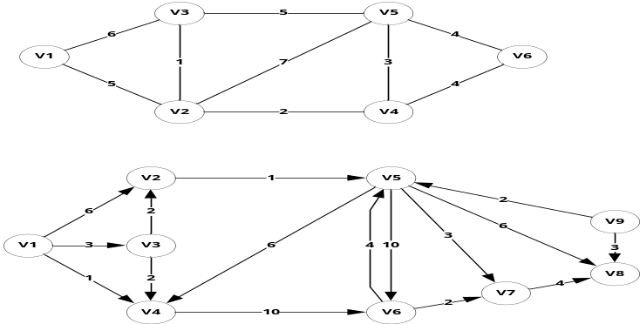
图1 某受灾地区
（3）很快“村村相通”的公路也已被修复，如图1所示，各边及其权重分别代表居民点间的公路以及公路长度。此时应急物资需要从V1分发到其余各居民点，求图中V1到其余各点的最短路径。
（4）学有余力的同学：可尝试将实验二、实验三、实验四进行整合，并加入用户友好的使用菜单，形成一个优化工具箱。

“村村相通”出自《冀中的地道战》，原指地道，此处使用字面含义，即“村落与村落之间相互连通”。

